YACIMIENTOS PETROLÍFEROS FISCALES BOLIVIANOS

DOCUMENTO DE CONTRATACIÓN DIRECTA
PARA BIENES

REGLAMENTO ESPECÍFICO DEL SISTEMA DE ADMINISTRACIÓN DE BIENES Y SERVICIOS
RE-SABS-EPNE YPFB

OBJETO:ADQUISICIÓN DE HERRAMIENTAS PARA PLANTAS ENGARRAFADORAS DEL DCPT

CÓDIGO: GCC-EPNE-DCPT-10-19

ELABORADO POR: | APROBADO POR:
Firma y Sello  Fecha:____/_____/________ | Firma y Sello  Fecha:____/_____/________

INFORMACIÓN GENERAL DEL PROCESO DE CONTRATACIÓN
MÉTODO DE SELECCIÓN | : | PRECIO EVALUADO MAS BAJO
FORMA DE ADJUDICACIÓN | : | POR EL TOTAL
FORMALIZACIÓN DE LA CONTRATACIÓN | : | ORDEN DE COMPRA

CRONOGRAMA DE PLAZOS
N° | ACTIVIDAD | FECHA |  |  | HORA | DIRECCIÓN
1 | Fecha de publicación en el sitio web de YPFB | Fecha: 27/02/2019
2 | Inspección Previa  No aplica | Fecha: |  | Hora: |  | No aplica
3 | Consultas Escritas  No aplica | Fecha: |  | Hasta hora: |  | No aplica
4 | Reunión de Aclaración  No aplica | Fecha: |  | Hora: |  | No aplica
5 | Presentación de Propuestas. | Fecha:  08/03/2019 |  | Hasta hora:  15:00 |  | Lugar: Unidad de Contrataciones Distrito Comercial Potosí Avenida H. Player s/n Zona San Clemente, Potosí-Bolivia  Responsable: Lic. Jesús Weimar Córdova Nina
6 | Apertura de Propuestas. | Fecha:  08/03/2019 | Hora:  15:30 |  |  | Lugar: Unidad de Contrataciones Distrito Comercial Potosí Avenida H. Player S/N Zona San Clemente, Potosí-Bolivia  Responsable: Lic. Jesús Weimar Córdova Nina
7 | Resultados del Proceso | Fecha Estimada:  16/04/2019 |  |  |  | Página web de YPFB: www.ypfb.gob.bo
8 | Firma de Contrato/Orden de Compra | Fecha Estimada:  16/05/2019

PRECIO REFERENCIAL EN BOLIVIANOS (Bs)
Nº | DESCRIPCION DEL BIEN | UNIDAD DE MEDIDA | CANTIDAD | PRECIO UNITARIO | PRECIO TOTAL
1 | PRENSA TRIPODE C/CADENA 460-12 CAPASIDAD: 1/8-12' | PZA. | 1 | 6.146,31 | 6.146,31
2 | CORTATUBO 42-A 3/4-2'' SERV. PESADO CUATRO CUCHILLA. | PZA. | 2 | 1.785,00 | 3.570,00
3 | RUEDA CORTATUBO F3 DE 1/8 A 2" | PZA. | 4 | 133,20 | 532,80
4 | CORTATUBO 4-S 2-4'' SERV. PESADO | PZA. | 2 | 3.570,00 | 7.140,00
5 | RUEDA CORTADORA DE2" A 4" | PZA. | 4 | 207,90 | 831,60
6 | DADO UNIVERSAL 1/2 -3/4''NPT 14 HILOS MARCA: RIDGID O SU EQUIVALENTE | JGO. | 2 | 1.340,99 | 2.681,98
7 | DADO UNIVERSAL 47790 1 - 2'' NPT MARCA: RIDGID O SU EQUIVALENTE. | JGO. | 2 | 1.604,70 | 3.209,40
8 | RUEDA CORTATUBO E1032 PARA 820-821 MARCA: RIDGID O SU EQUIVALENTE | PZA. | 4 | 189,03 | 756,12
9 | PRENSA DE BANCO F-60 DE 6'' | PZA. | 2 | 4.091,93 | 8.183,86
10 | EXTRACTOR HIDRAULICO 10 TON. | PZA. | 2 | 11.960,06 | 23.920,12
11 | CONJUNTO EXTRACTOR MULTIUSO 2TN - 5TN | PZA. | 1 | 5.040,01 | 5.040,01
12 | TARRAJA MANUAL 12R 1/2-2''ROSCA | JGO. | 2 | 6.587,57 | 13.175,14
13 | JGO LLAVES DE PIPA ABIERTA DE 8 AL 24MM 15PZA. | JGO. | 1 | 2.160,00 | 2.160,00
14 | JUEGO DE 7 DADOS PUNTA TORX CUADRANTE 1/2" | JGO. | 1 | 310,00 | 310,00
15 | JUEGO DE 6 DADOS PUNTA EXAGONAL CUADRANTE 1/2" | JGO. | 1 | 300,00 | 300,00
16 | JGO. DE LLAVES COMBINADAS DE 6 - 36 MM | JGO. | 1 | 2.150,00 | 2.150,00
17 | JGO. LLAVES DE TUBO ENC. 3/4 22 - 55 MM 17 PZS. | JGO. | 1 | 2.820,00 | 2.820,00
TOTAL |  |  |  |  | 82.927,34

PARTE I
INFORMACIÓN GENERAL
- NORMATIVA APLICABLE AL PROCESO DE CONTRATACIÓN

El proceso de contratación se rige por el Reglamento Específico del Sistema de Administración de Bienes y Servicios Empresa Pública Nacional Estratégica Yacimientos Petrolíferos Fiscales Boliviano (RE-SABS-EPNE YPFB), aprobado mediante Resolución de Directorio Nº 058 de fecha 22 de julio de 2013.
- PROPONENTES ELEGIBLES

Podrán participar en la presente convocatoria los proponentes legalmente constituidos:

- Personas naturales con capacidad para contratar.
- Empresas constituidas en el Estado Plurinacional de Bolivia.
- Empresas nacionales en asociación accidental con empresas extranjeras.
- Asociaciones accidentales entre empresas nacionales.
- Micro y pequeñas empresas, asociaciones de pequeños productores urbanos y rurales, organizaciones económicas campesinas OECAS, cooperativas y asociaciones civiles sin fines de lucro.
- Empresas subsidiarias de YPFB.

- IMPEDIDOS PARA PARTICIPAR EN LOS PROCESOS DE CONTRATACIÓN

Están impedidos de participar, directa o indirectamente de la presente contratación, las personas jurídicas, individuales o asociaciones o consorcios comprendidos en los siguientes casos, siendo sujeto a descalificación:

- Que tengan deudas pendientes con el Estado, establecidas mediante pliegos de cargo ejecutoriados y no pagados.
- Que tengan sentencia ejecutoriada, con impedimento para ejercer el comercio.
- Que se encuentren cumpliendo sanción penal establecida mediante sentencia ejecutoriada por delitos comprendidos en la Ley N º 1743, de 15 de enero de 1997, que aprueba y ratifica la convención Interamericana contra la corrupción o sus equivalentes previstos en el Código Penal y Ley Anticorrupción Marcelo Quiroga Santa Cruz.
- Que se encuentren asociados con consultores que hayan asesorado o prestado servicios para la elaboración del contenido de Términos de Referencia o Especificaciones Técnicas, con excepción de las EPNES.
- Que hubiesen declarado su disolución o quiebra.
- Cuyos representantes legales, accionistas o socios controladores tengan vinculación matrimonial o de parentesco con la MAE o los designados por este en los procesos de contratación, hasta el tercer grado de consanguinidad y segundo de afinidad, conforme con lo establecido por el Código de las Familias y del Proceso Familiar del Estado Plurinacional de Bolivia.
- Los ex servidores públicos que ejercieron funciones en YPFB, hasta un (1) año antes del inicio de la contratación, así como las empresas controladas por éstos.
- Los servidores públicos que ejercen funciones en YPFB, así como las empresas controladas por éstos.
- Los proveedores adjudicados que hayan desistido de suscribir el contrato, órdenes de compra y/o servicio, no podrán participar hasta un (1) año después de la fecha de desistimiento; salvo causas de fuerza mayor, caso fortuito debidamente justificadas, o aceptadas por la entidad convocante, de acuerdo a la información registrada en el SICOES.
- Los proveedores con los que se hubiese resuelto el contrato por causales atribuibles a estos, no podrán participar durante tres (3) años después de la fecha de la resolución. Asimismo aquellos proveedores que hubieran incumplido la orden de compra y/o servicio no podrán participar durante un (1) año después de la fecha de incumplimiento, de acuerdo a la información registrada en el SICOES y/o página de YPFB.

En el caso de los incisos i), j) la información publicada en el SICOES al momento del cierre de presentación de propuestas será la valedera y deberá ser señalada expresamente en el informe de evaluación.

- TÉRMINOS, PLAZOS Y HORARIOS

Son considerados días hábiles administrativos los comprendidos de lunes a viernes, no son días hábiles administrativos los sábados, domingos y feriados.

Son consideradas horas hábiles administrativas, las que rigen en YPFB, como horario de trabajo, en concordancia con el huso horario del Estado Plurinacional de Bolivia.

- PREPARACIÓN DE PROPUESTAS

Las propuestas deben ser elaboradas conforme a los requisitos y condiciones establecidos en el presente documento, utilizando obligatoriamente los formularios establecidos.

- MONEDA DE LA CONTRATACION

El proceso de contratación y la propuesta económica deberán expresarse en bolivianos.

- COSTOS DE PARTICIPACIÓN EN EL PROCESO DE CONTRATACIÓN

Los costos de la elaboración y presentación de propuestas y de cualquier otro costo que demande la participación de un proponente en el proceso de contratación, cualquiera fuese su resultado, son total y exclusivamente propios de cada proponente, bajo su total responsabilidad.

- IDIOMA

Todos los formularios, documentación administrativa y legal solicitada en el presente DCD deberán presentarse en idioma castellano; en caso de que el documento de origen sea presentado en otro idioma, el proponente deberá adjuntar su traducción simple al idioma castellano.

Asimismo, toda la correspondencia que se intercambie entre el proponente y YPFB, será en idioma castellano.

- PUBLICACIÓN Y NOTIFICACIÓN

El Documento de Contratación Directa, acta de reunión de aclaración, ajustes, resultados de la contratación u otros, serán publicados en el sitio web de YPFB www.ypfb.gob.bo, como medio oficial; alternativamente podrá ser publicada en otro(s) medio(s) de comunicación.
Toda notificación a los proponentes se realizará a través del correo electrónico institucional de YPFB como medio oficial de comunicación y se la efectuará al correo electrónico declarado por el proponente en el formulario A-1. El proponente es responsable de mantener activo y revisar su correo electrónico. Se dará como válida toda notificación con el registro de salida del servidor de YPFB.

- CANCELACION DEL PROCESO DE CONTRATACION.-

El proceso de contratación podrá ser Cancelado por el RPC hasta antes de la suscripción del contrato, mediante Resolución expresa, técnica y legalmente motivado. YPFB no asumirá responsabilidad alguna respecto a los proveedores afectados por esta decisión.

La Cancelación procederá:

- Cuando exista un hecho de fuerza mayor y/o caso fortuito irreversible que no permita la continuidad del proceso de Contratación.
- Se hubiera extinguido la necesidad de contratación.
- Cuando la ejecución y resultados dejen de ser oportunos o surjan cambios sustanciales en la estructura y objetivos de YPFB.

Cuando sea necesario cancelar uno o varios Ítems, lotes, tramos o paquetes, se procederá a la cancelación parcial de los mismos, debiendo continuar el proceso para el resto de los Ítems, lotes, tramos o paquetes.

- DESCALIFICACION DE PROPUESTAS.-

Las causales de descalificación, son las siguientes:

- Incumplimiento u omisión en la presentación de cualquier formulario o documento requerido en el presente DCD.
- Incumplimiento a la Declaración Jurada del formulario de presentación de la propuesta e identificación del proponente (Formulario A-1).
- Cuando los formularios y/o documentos presentadas no cumplan con las condiciones requeridas y/o requisitos establecidos en el presente DCD.
- Cuando la propuesta técnica no cumpla con las condiciones y requisitos establecidos en el presente DCD y/o las especificaciones técnicas.
- La falta de la presentación de la propuesta técnica.
- Cuando la propuesta económica no cumpla con las condiciones y requisitos establecidos en el presente DCD.
- Cuando el proponente presente dos o más alternativas en una misma propuesta.
- Cuando el proponente presente dos o más propuestas.
- Cuando las propuestas económicas excedan el precio referencial.
- Cuando producto de la revisión aritmética de la propuesta económica existiera una diferencia superior al dos por ciento (2%) entre el monto total de la propuesta y el monto ajustado y esta diferencia sea positiva o negativa. La diferencia del 2% será aplicable al monto ajustado, según la forma de adjudicación por el total, ítem, lotes, u otros.
- Las propuestas que no alcancen el puntaje mínimo requerido en la etapa de evaluación técnica.
- Si para la suscripción del contrato u orden de compra, la documentación solicitada no fuera presentada dentro el plazo establecido para su verificación; salvo que el proponente adjudicado hubiese justificado oportunamente el retraso por causas de fuerza mayor, caso fortuito o cuando la causa sea ajena a su voluntad.
- Cuando producto de la revisión de los documentos presentados para la elaboración y suscripción de contrato u orden de compra, no cumplan con las condiciones requeridas por YPFB.
- Cuando el proponente adjudicado desista de forma expresa o tácita de suscribir el contrato u orden de compra.
- Cuando el proponente no cumpla con los índices, indicadores o parámetros financieros establecidos en el DCD, salvo estos no sean criterios de evaluación excluyentes.
- Cuando el proponente rehúse ampliar la validez de su propuesta.
- Cuando el proponente se encuentre dentro de las causales de impedimento descritas en el presente DCD.
- Cuando el proponente no haya asistido a la inspección previa en la fecha y lugar programado y esta sea obligatoria.
- Cuando el proponente no haya presentado el (los) Acuerdo(s) de Confidencialidad siempre y esto(s) haya(n) sido requerido(s) y sea un criterio excluyente.

La descalificación de propuestas deberá realizarse única y exclusivamente por la/las causales señaladas precedentemente.

- ASPECTOS SUBSANABLES

El Comité de Contratación, en el ámbito de sus competencias podrá considerar como aspectos subsanables, los siguientes:

- Cuando los requisitos, condiciones, documentos y formularios de la propuesta cumplan sustancialmente con lo solicitado en el presente DCD.
- Cuando los errores sean accidentales, accesorios o de forma y que no inciden en la validez y legalidad de la propuesta presentada.
- Cuando el proponente oferte condiciones superiores a las requeridas en las especificaciones técnicas, siempre que estas condiciones no afecten el fin para el que fueron requeridas y/o se consideren beneficiosas para YPFB

Cuando la propuesta contenga aspectos subsanables éstos deberán estar señalados en el informe correspondiente.

Estos criterios podrán aplicarse también en la etapa de verificación de documentos para la suscripción del contrato u orden de compra.

- TIPOS DE GARANTÍA

Se establecen los siguientes tipos de garantía, que deberán estar emitidas a la orden de YACIMIENTOS PETROLÍFEROS FISCALES BOLIVIANOS y expresar su carácter de renovable, irrevocable y de ejecución inmediata.

Boleta de Garantía: Emitida por cualquier entidad de intermediación financiera bancaria, regulada y autorizada por la instancia competente y que cumpla con las condiciones de renovable, irrevocable y de ejecución inmediata.

Garantía a Primer Requerimiento: Emitida por cualquier entidad de intermediación financiera bancaria, regulada y autorizada por la instancia competente y que cumpla con las condiciones de renovable, irrevocable y de ejecución inmediata.

Póliza de Seguro de Caución a Primer Requerimiento: Emitida por cualquier compañía aseguradora, regulada y autorizada por la instancia competente y que cumpla con las condiciones de renovable e irrevocable y de ejecución a primer requerimiento.

- GARANTÍA DE CUMPLIMIENTO DE CONTRATO.

Tiene por objeto garantizar la vigencia, conclusión y entrega definitiva del objeto del contrato, será equivalente al siete por ciento (7%) del monto de la adjudicación y se aplicarán los siguientes parámetros.

- Cuando el monto adjudicado sea hasta Bs1.000.000.- (Un Millón 00/100 Bolivianos) el proponente definirá el tipo de garantía a presentar.
- Cuando el monto adjudicado sea superior a Bs1.000.000.- (Un Millón 00/100 Bolivianos) las empresas deberán presentar Boleta de Garantía o Garantía a Primer Requerimiento.
- En contrataciones hasta Bs1.000.000.- (Un millón 00/100 bolivianos), cuando se tengan programados pagos parciales, en sustitución de la garantía de cumplimiento de contrato, se podrá prever una retención del 7% de cada pago.

La vigencia de la garantía será computable a partir de su emisión, debiendo exceder 60 días calendario al plazo de entrega del bien y ser renovada las veces que YPFB así lo requiera.

- GARANTÍA DE CORRECTA INVERSIÓN DE ANTICIPO

Tiene por objeto garantizar la devolución del monto entregado al proveedor por concepto de anticipo inicial.

El monto de esta garantía podrá ser hasta un máximo del veinte por ciento (20%) del monto total de contrato y será por un monto equivalente al 100% del anticipo otorgado, debiendo ser renovada mientras no se deduzca el monto total del anticipo otorgado.

Conforme el contratado reponga el monto del anticipo otorgado, se podrá reajustar la garantía en la misma proporción.

- GARANTÍA DE FUNCIONAMIENTO DE MAQUINARIA Y/O EQUIPO

Tiene por objeto garantizar el buen funcionamiento y/o mantenimiento de maquinaria y/o equipo objeto del contrato. Será solicitada cuando YPFB lo considere necesario, de acuerdo con las condiciones establecidas por la Unidad Solicitante en las Especificaciones Técnicas.

El monto de esta garantía será hasta un máximo de uno punto cinco por ciento (1.5%) del monto del contrato.

A solicitud del proveedor, en sustitución de esta garantía, YPFB podrá efectuar una retención del monto equivalente a la garantía solicitada.

Esta garantía o la retención, serán devueltas al contratista una vez concluido el plazo estipulado en el contrato, siempre y cuando éste hubiese cumplido con todas sus obligaciones contractuales;

- INSPECCIÓN PREVIA (No corresponde).

- CONSULTAS ESCRITAS AL DCD (No corresponde).

- REUNION DE ACLARACION (No corresponde).

- AJUSTES AL DOCUMENTO DE CONTRATACIÓN DIRECTA (DCD)

YPFB podrá ajustar el DCD, por iniciativa propia y/o como resultado de la reunión de aclaración, en cualquier momento previo a la presentación de propuestas las mismas que serán aprobadas por el RPC mediante nota expresa hasta tres (3) días hábiles antes de la presentación de propuestas.

Los ajustes serán publicados en el sitio web de YPFB www.ypfb.gob.bo.

- AMPLIACIÓN DE PLAZO PARA LA PRESENTACIÓN DE PROPUESTAS

El RPC podrá ampliar el plazo de presentación de propuestas por las siguientes causas debidamente justificadas:

- Ajustes al DCD
- Causas de fuerza mayor
- Caso fortuito

La ampliación deberá ser realizada de manera previa a la fecha y hora establecida en la presentación de propuestas y publicada en el sitio web de YPFB www.ypfb.gob.bo.

- DOCUMENTOS DE LA PROPUESTA

Los formularios y/o documentos que deben ser presentados por el proponente, se encuentran detallados en la PARTE II del presente DCD.

- PRESENTACIÓN DE PROPUESTAS
  - Forma de presentación: La propuesta deberá ser presentada en sobre cerrado dirigido a YPFB citando el objeto de la contratación.

La propuesta debe ser presentada en un ejemplar original, la misma deberá estar dividida de la siguiente manera:

1: Documentos Administrativos
2: Documentos de la Propuesta Económica.
3: Documentos de la Propuesta Técnica.
  - Plazo y lugar de presentación: Las propuestas deberán ser presentadas dentro del plazo (fecha y hora) fijado y en el domicilio establecido en el presente DCD.
  - Forma de entrega: Las propuestas podrán ser entregadas en persona o por correo certificado (Courier). En todos los casos el proponente es el responsable de que su propuesta sea presentada dentro del plazo y lugar establecido.
  - El sobre podrá ser rotulado de la siguiente manera:

CODIGO DE LA CONTRATACION

YACIMIENTOS PETROLIFEROS FISCALES BOLIVIANOS

NOMBRE DEL PROPONENTE:__________________________________________

OBJETO DE LA CONTRATACION: __________________________________________

  - Retiro de Propuestas

Las propuestas presentadas solo podrán retirarse antes de la fecha y hora límite establecido para la presentación de propuestas.

Para este propósito el proponente, a través de su Representante Legal o propietario, deberá solicitar por escrito la devolución total de su propuesta, que será efectuada bajo constancia escrita y liberando de cualquier responsabilidad a Yacimientos Petrolíferos Fiscales Bolivianos.

- RECHAZO DE PROPUESTAS

Se rechazara las propuestas, cuando el proponente presente su propuesta en la fecha, hora y/o lugar diferentes a los establecidos en el cronograma de plazos del presente Documento de Contratación Directa (DCD).

- APERTURA DE PROPUESTAS

La apertura de las propuestas será efectuada en acto público por el Comité de Contratación después del cierre del plazo de presentación de propuestas, en la fecha, hora y lugar señalados en el cronograma de plazos del presente DCD.

En el Acto de Apertura se permitirá la presencia de los proponentes o sus representantes que hayan decidido asistir, así como los representantes de la sociedad que quieran participar. Cuando sea necesario se podrá contar con la presencia de un Notario de Fe Pública.

El acto se efectuará así no se hubiese recibido ninguna propuesta.

Durante el Acto de Apertura de propuestas no se descalificará a ningún proponente, siendo esta una atribución del Comité de Contratación.

En el desarrollo del Acto de Apertura los integrantes del Comité de Contratación y otros funcionarios de YPFB, así como los asistentes deberán abstenerse de emitir criterios o juicios de valor sobre el contenido de las propuestas.

En caso de no existir propuestas, el Comité de Contratación emitirá el respectivo informe al RPC.

- ETAPA DE EVALUACIÓN

El Comité de Contratación procederá a la evaluación de las propuestas presentadas, aplicando el Método de Selección descrito en la parte III del presente DCD.

- ETAPA DE CONCERTACIÓN

La etapa de concertación es un acto administrativo que tiene por objeto mejorar las condiciones técnicas y/o económicas en favor de YPFB, la misma que se realizará en forma obligatoria para procesos mayores a Bs1.000.000.- (Un millón 00/100 Bolivianos).

MÉTODO PRECIO EVALUADO MÁS BAJO:

      - La concertación se realizará CON EL PROPONENTE QUE HUBIERA PRESENTADO LA PROPUESTA ECONOMICA MAS BAJA Y QUE CUMPLA CON LOS ASPECTOS SOLICITADOS EN EL PRESENTE DCD.

      - En caso de empate en la propuesta económica, la concertación se realizará con LOS PROPONENTES QUE EMPATARON Y QUE CUMPLAN CON LAS CONDICIONES REQUERIDAS EN EL PRESENTE DCD.

El Comité de Contratación detallará los resultados de esta etapa en un informe dirigido al RPC.

- PROPUESTA PARA ADJUDICACIONES POR ÍTEM, LOTES, TRAMOS, PAQUETES O VOLUMEN

Cuando un proponente presente su propuesta para más de un ítem, lote, tramo, paquete ó volumen deberá presentar una sola vez la documentación legal y administrativa, y una propuesta técnica – económica para cada ítem, lote, tramo, paquete o volumen, según los formularios del presente DCD.

En el caso de contrataciones por ítems el proponente podrá presentar una sola propuesta técnica y económica a los ítems que oferte.

- ADJUDICACIÓN

El RPC sobre la base de los informes generados en la contratación, adjudicará la contratación mediante Nota Expresa, la misma que será publicada en el sitio web de YPFB.

- ELABORACIÓN Y SUSCRIPCIÓN DE CONTRATO U ORDEN DE COMPRA

La formalización de la contratación se realizará mediante contrato, pudiendo aplicarse la orden de compra en procesos de contratación cuyo plazo de entrega no supere los 15 días calendario y el precio referencial asignado para el proceso de contratación no sea mayor a Bs200.000.- (Doscientos Mil 00/100 bolivianos).

El proponente adjudicado, deberá presentar toda la documentación solicitada por YPFB en original, fotocopias legalizadas para la suscripción de contrato u orden de compra.

Los documentos deberán ser presentados en el plazo no mayor a 10 días hábiles a partir de la notificación con la adjudicación. Si el proponente adjudicado presentase los documentos antes del tiempo otorgado, el proceso podrá continuar. Por causas de fuerza mayor, caso fortuito u otras causas debidamente justificadas y aceptadas por YPFB, se podrá ampliar el plazo de presentación de documentos por el RPC.

Si el proponente adjudicado no cumpliese con la presentación de los documentos requeridos para la elaboración de contrato o desista de forma expresa o tácita de suscribir el contrato /orden de compra en el plazo establecido, se procederá a la descalificación de la propuesta, en base a un informe emitido por el Comité de Contratación dirigido al RPC y posteriormente se procederá a la revisión de la siguiente propuesta mejor evaluada en caso de existir. De no existir proponentes que cumplan con lo requerido por YPFB se devolverá los antecedentes a la unidad solicitante.

- MODIFICACIONES AL CONTRATO

Las modificaciones serán efectuadas de acuerdo a lo establecido en el Art. 38 del Reglamento Específico del Sistema de Administración de Bienes y Servicios EPNE YPFB.

PARTE II
FORMULARIOS DE PRESENTACION

DETALLE DE FORMULARIOS/DOCUMENTOS DE PRESENTACIÓN CON LA PROPUESTA

            - FORMULARIOS Y DOCUMENTOS ADMINISTRATIVOS PARA EMPRESAS:

- Formulario A-1 Presentación de la Propuesta e Identificación del Proponente.
- Certificado electrónico o fotocopia simple del Número de Identificación Tributaria (NIT)

            - FORMULARIOS Y DOCUMENTOS ADMINISTRATIVOS PARA ASOCIACIONES ACCIDENTALES:

- Formulario A-1 Presentación de la Propuesta e Identificación del Proponente.

Asimismo de cada una de las empresas que conforman la Asociación Accidental o Consorcio deberá presentar la siguiente documentación:

- Certificado electrónico o fotocopia simple del Número de Identificación Tributaria (NIT) (para empresas extranjeras presentar el documentos similar o equivalente en su país de origen, salvo excepciones debidamente justificadas).

Para el caso de socios extranjeros establecidos en su país de origen, los documentos deben ser similares o equivalentes a los requeridos localmente.

            - FORMULARIOS DE LA PROPUESTA ECONÓMICA

Formulario B-1 Propuesta Económica.

            - FORMULARIOS/DOCUMENTOS DE LA PROPUESTA TÉCNICA

Formulario C-1 Características Técnicas Solicitadas y ofertadas

Formulario C-2 Declaración Jurada de cumplimiento a las Condiciones requeridas en las Especificaciones Técnicas.

FORMULARIO A-1
PRESENTACIÓN DE LA PROPUESTA

PRESENTACIÓN DE LA PROPUESTA E IDENTIFICACIÓN DEL PROPONENTE

OBJETO DE LA CONTRATACIÓN:
CÓDIGO DEL PROCESO:
CIUDAD Y FECHA:

IDENTIFICACIÓN DEL PROPONENTE (EMPRESA/ASOCIACIÓN ACCIDENTAL)
Nombre o Razón Social del Proponente:
Dirección del proponente:
País/Ciudad:
Teléfonos/Celular/Fax:
Nombre del Representante Legal acreditado para la presentación de la propuesta o propietario:
Correos electrónicos para efectuar notificaciones:

EN CASO DE ASOCIACIÓN ACCIDENTAL DESCRIBIR LA IDENTIFICACIÓN DE CADA SOCIO
(Aplicable solo para Asociaciones Accidentales)
Nombre o Razón Social del Socio:
Nombre del Representante Legal o Propietario de la Empresa Asociada:

De mi consideración:

A nombre de (…………………………………..………Nombre de la Empresa o Asociación Accidental) a la cual represento, remito la presente propuesta, declarando expresamente mi conformidad y compromiso de cumplimiento conforme a los siguientes puntos:

- Declaro cumplir estrictamente la normativa vigente en el Estado Plurinacional de Bolivia y lo establecido en el Reglamento Específico del Sistema de Administración de Bienes y Servicios RE-SABS-EPNE YPFB y el presente Documento de Contratación Directa.
- Declaro que la validez de mi propuesta tiene una vigencia de 120 días calendario a partir de la fecha de la apertura de propuestas, pudiendo ampliar la misma a simple requerimiento de YPFB.
- Declaro no tener conflicto de intereses con YPFB para el presente proceso de contratación.
- Declaro que mi persona o la empresa, o asociación accidental a la que represento no tiene ningún tipo de deuda ni proceso judicial con el Estado Plurinacional de Bolivia.
- Declaro, que como proponente, no me encuentro en las causales de impedimento establecidas en el presente DCD.
- Declaro la veracidad de toda la información proporcionada y autorizo mediante la presente en cualquier etapa del proceso de contratación, para que cualquier persona natural o jurídica, suministre a los representantes autorizados de YPFB, toda la información que requieran para verificar la documentación que se presenta. En caso de comprobarse falsedad en la misma, YPFB tiene el derecho a descalificar la presente propuesta.
- Declaro respetar el desempeño de los servidores públicos asignados por YPFB al proceso de contratación y no incurrir en relacionamiento que no sea a través del RPC de manera escrita, salvo en los actos de carácter público y exceptuando las consultas efectuadas al responsable de atender consultas.
- Declaro que la empresa o asociación accidental a la que represento, no se encuentra en trámite ni se ha declarado la disolución o quiebra de la misma.
- Declaro que la empresa o asociación accidental a la que represento cuenta con la capacidad financiera para la ejecución del presente proceso de contratación.
- Declaro que la empresa o asociación accidental a la que represento, se encuentra dentro de los proponentes elegibles.
- Declaro y garantizo haber examinado el DCD (sus ajustes y/o ampliaciones de plazo, si existieran), así como los formularios y documentos para la presentación de la propuesta, aceptando sin reservas todas las estipulaciones de los mismos.
- Me comprometo a denunciar por escrito ante el Presidente Ejecutivo de YPFB, cualquier tipo de presión o intento de extorsión de parte de los servidores públicos de la entidad convocante o de otras empresas, para que se asuman las acciones legales y administrativas correspondientes.
- En caso de verificarse que mi persona o la empresa, o asociación accidental a la que represento, tienen algún conflicto de interés con YPFB, acepto que mi propuesta sea descalificada del proceso, sin derecho a ningún reclamo.
- Acepto a sola firma de este documento que todos los formularios presentados se tienen por suscritos excepto el formulario C-2.
- Declaro que los documentos presentados en fotocopias simples, existen en originales.

De la Presentación de Documentos para elaboración de Contrato u Orden de Compra:

En caso de ser adjudicado, para la suscripción de contrato u orden de compra, me comprometo a presentar la siguiente documentación, salvo aquella documentación cuya información se encuentre consignada en el certificado del RUPE, aceptando que el incumplimiento es causal de descalificación de la propuesta:

PARA EMPRESAS Y PERSONAS NATURALES:

- Certificado del RUPE que respalde la información declarada en su propuesta, para procesos de contratación mayores a Bs20.000.- (Veinte Mil 00/100 Bolivianos).
- Original o fotocopia legalizada del Documento de Constitución de la Empresa, excepto empresas unipersonales, personas naturales y aquellas empresas que se encuentran inscritas en el Registro de Comercio.
- Original de la Matricula de Comercio Vigente, excepto para proponentes cuya normativa legal inherentes a su constitución legal así lo prevea.
- Original o fotocopia legalizada del Poder General amplio y suficiente del representante Legal del proponente, con facultades para presentar propuestas y suscribir contratos, inscritas en el Registro de Comercio, esta inscripción podrá exceptuarse para otros proponentes cuya normativa legal inherente a su constitución así lo prevea. Aquellas empresas unipersonales que no acrediten a un representante legal no deberán presentar este poder.
- Documento de identificación del propietario o representante legal.
- Original del Certificado de la Solvencia Fiscal, emitido por la Contraloría General del Estado (CGE).
- Certificado de no Adeudo por contribuciones al Seguro Social Obligatorio de largo Plazo y al Sistema Integral de Pensiones vigente (excepto personas naturales)
- Garantía de Cumplimiento de Contrato equivalente al siete por ciento (7%) del monto del contrato de acuerdo las características descritas en el presente DCD. (En caso que la formalización de la contratación sea mediante contrato).
- Original o Fotocopia Legalizada de los certificado/documentos que acrediten la experiencia general y específica de la empresa.
- Original o Fotocopia Legalizada de los certificados/documentos que acrediten la experiencia general y específica del personal clave.
- Otra documentación requerida por YPFB.

PARA ASOCIACIONES ACCIDENTALES

  - Certificado del RUPE que respalde la información declarada en su propuesta, para procesos de contratación mayores a Bs20.000.- (Veinte Mil 00/100 Bolivianos).
  - Original o fotocopia legalizada del Testimonio de contrato de Asociación Accidental, que determine: objeto, empresa líder, empresa facultada para gestionar las garantías, porcentaje de participación, domicilio y responsabilidades.
  - Original o fotocopia legalizada del Poder General amplio y suficiente del representante Legal del proponente, con facultades para presentar propuestas y suscribir contratos.
  - Documento de Identificación del representante legal.
  - Garantía de Cumplimiento de Contrato equivalente al siete por ciento (7%) del monto del contrato, esta garantía podrá ser presentada por una o más empresas que conforman la Asociación, siempre y cuando cumpla con las características descritas en el presente DCD. (En caso que la formalización de la contratación sea mediante contrato).
  - Original o Fotocopia Legalizada de los certificado/documentos que acrediten la experiencia general y específica de la empresa.
  - Original o Fotocopia Legalizada de los certificados/documentos que acrediten la experiencia general y específica del personal clave.
  - Otra documentación requerida por YPFB.

Los socios que conforman la Asociación Accidental, deberán presentar la siguiente documentación:

- Certificado del RUPE que respalde la información declarada en su propuesta, para procesos de contratación mayores a Bs20.000.- (Veinte Mil 00/100 Bolivianos).
- Original o fotocopia legalizada del Documento de Constitución de la Empresa, excepto empresas unipersonales y aquellas empresas que se encuentran inscritas en el Registro de Comercio.
- Original de la Matricula de Comercio Vigente, excepto para proponentes cuya normativa legal inherentes a su constitución legal así lo prevea.
- Original o fotocopia legalizada del Poder General amplio y suficiente del representante Legal del proponente, con facultades para presentar propuestas y suscribir contratos, inscritas en el Registro de Comercio, esta inscripción podrá exceptuarse para otros proponentes cuya normativa legal inherente a su constitución así lo prevea. Aquellas empresas unipersonales que no acrediten a un representante legal no deberán presentar este poder. El poder de representación legal de las empresas que conforman la asociación accidental adicionalmente deberán tener la facultad de conformar la Asociación Accidental, incluidas las empresas unipersonales cuando el representante legal sea diferente al propietario.
- Documento de Identificación del propietario o representante legal.
- Original del Certificado de la Solvencia Fiscal, emitido por la Contraloría General del Estado (CGE).
- Certificado de no Adeudo por contribuciones al Seguro Social Obligatorio de largo Plazo y al Sistema Integral de Pensiones vigente. (excepto empresas extranjeras).
- Otra documentación requerida por YPFB.

Consideraciones para proponentes extranjeros que conforman una Asociación Accidental:

Para el caso de proponentes extranjeros establecidos en su país de origen que conforman Asociaciones accidentales con empresas nacionales, los documentos deben guardar relación con los requeridos localmente.

En caso que los documentos equivalentes o similares se encuentren en otro idioma que no sea castellano, deben contar con la traducción oficial debidamente refrendada por el Consulado de Bolivia en el país de origen o en el país más cercano al país de origen y posterior legalización en la Cancillería de Bolivia.

Los documentos de constitución, documentos de representación legal, el documento de registro de comercio y registro tributario deben cumplir la cadena de legalizaciones tanto en el país de origen como el país de destino (indistintamente del idioma en el que se encuentren). En el caso del documento de representación legal este adicionalmente deberá ser protocolizado ante Notaria de Fe Pública en Bolivia.

Los documentos de constitución, documentos de representación legal, el documento de registro de comercio, registro tributario y el documento de identificación o pasaporte deberán acompañar una certificación emitida por la autoridad competente del país de origen, que acredite la validez de dichos documentos en cada caso, según la legislación del país de origen.
Todos los documentos que el adjudicado presente para la suscripción de contrato conforme al presente formulario, se constituyen en declaración jurada sobre la autenticidad y veracidad de los mismos. Este formulario deberá ser notariado ante Notaria de Fe Pública en Bolivia.

-----------------------------------------------------------------
Nombre completo y firma del Representante Legal
o Propietario de la empresa proponente
FORMULARIO B-1
PROPUESTA ECONÓMICA
(Expresado en Bolivianos)

N° | Detalle |  | Unidad | Cantidad | Precio Unitario (Numeral) | Precio Total (Numeral)
1
2
3
4
5
…
N
PRECIO TOTAL (Numeral)
PRECIO TOTAL (Literal)
Nota: Los precios cotizados (Unitario y Total) deben ser expresados máximo con dos decimales.

FORMULARIO C-1
CARACTERÍSTICAS TÉCNICAS SOLICITADAS Y PROPUESTAS

CARACTERÍSTICAS TÉCNICAS REQUERIDAS POR YPFB | CARACTERÍSTICAS TÉCNICAS PROPUESTAS POR EL PROPONENTE  (Describir su propuesta en base a lo solicitado por YPFB)
CARACTERÍSTICAS TÉCNICAS DEL BIEN
Los modelos son referenciales.
Siendo de cumplimiento obligatorio las cantidades y características.
Pudiendo ofertar características superiores a las solicitadas.

NRO. | CARACTERISTICAS DEL BIEN | DESCRIPCIÓN REFERENCIAL | IMAGEN
1 | PRENSA TRIPODE C/CADENA 460-12 CAPACIDAD DEL TUVO: 1/8 -1 2'' PATAS PLEGABLES.  GANCHOS PARA COLGAR HERRAMIENTAS.  BASE QUE SOBRESALE DE LAS PATAS DELANTERAS PARA QUE LAS HERRAMIENTAS PUEDAN DESPLAZARSE SIN OBSTRUCCIÓN | MARCA: RIDGID O SU EQUIVALENTE  MODELO: RI36278 | 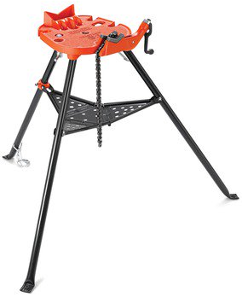
2 | CORTATUBO 42-A 3/4-2'' SERV. PESADO CUATRO CUCHILLA.  - DISEÑADOS PARA TRABAJAR EN LUGARES DONDE ES IMPOSIBLE REALIZAR UN GIRO COMPLETO.  - EL CORTATUBOS 42-A TIENE UN MANGO CORTO PARA MANIOBRARLO EN ESPACIOS REDUCIDOS. | MARCA: RIDGID O SU EQUIVALENTE | 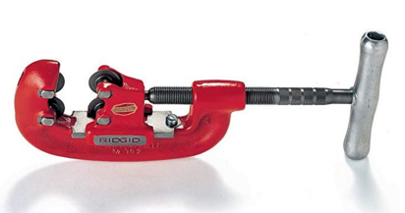
3 | RUEDA CORTATUBO F3 DE 1/8 A 2"  SE ADAPTA A 1-A, 2-A, 42-A Y 42  • TAREA PESADA  • LOS CORTES DE ACERO Y DÚCTIL MALEABLES, NO FRÁGILES, PUEDEN ABOLLARSE ANTES DE ROMPERSE. MÁS INDULGENTE QUE EL HIERRO QUEBRADIZO. | MARCA: RIDGID O SU EQUIVALENTE | 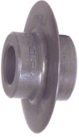
4 | CORTATUBO 4-S 2-4'' SERV. PESADO  PESO: 8.2 KG - UNA CAÑA EXTRALARGA PROTEGE LAS ROSCAS DE AJUSTE | MARCA: RIDGID O SU EQUIVALENTE | 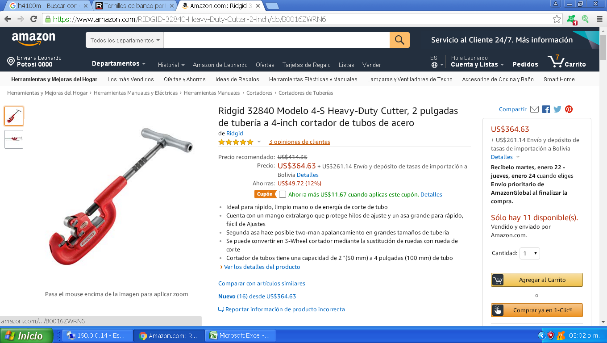
5 | RUEDA CORTADORA F-229S DE 2 A 4" P/ACERO. PESO DEL ARTÍCULO 72 LIBRAS  DIMENSIONES DEL PRODUCTO 1.2 X 1.2 X 1.2 PULGADAS | MARCA: RIDGID O SU EQUIVALENTE | 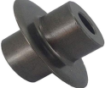
6 | DADO UNIVERSAL 1/2 -3/4''NPT 14  PESO DEL ARTÍCULO 1.4 LIBRAS  MATERIAL DE ALEACIÓN DE METAL | MARCA: RIDGID O SU EQUIVALENTE | 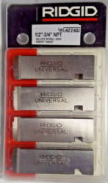
7 | DADO UNIVERSAL 47790 1 - 2'' NPT  HILOS POR PULGADA 11 1/2  MATERIAL / TIPO DE MATRIZ ACERO INOXIDABLE DE ALTA VELOCIDAD  TIPO DE ROSCA DE TUBO NPT  DIRECCIÓN DEL HILO DERECHA  PARA USAR CON CABEZALES DE MATRIZ ROSCADORA 4CW40, 4Z974. | MARCA: RIDGID O SU EQUIVALENTE | 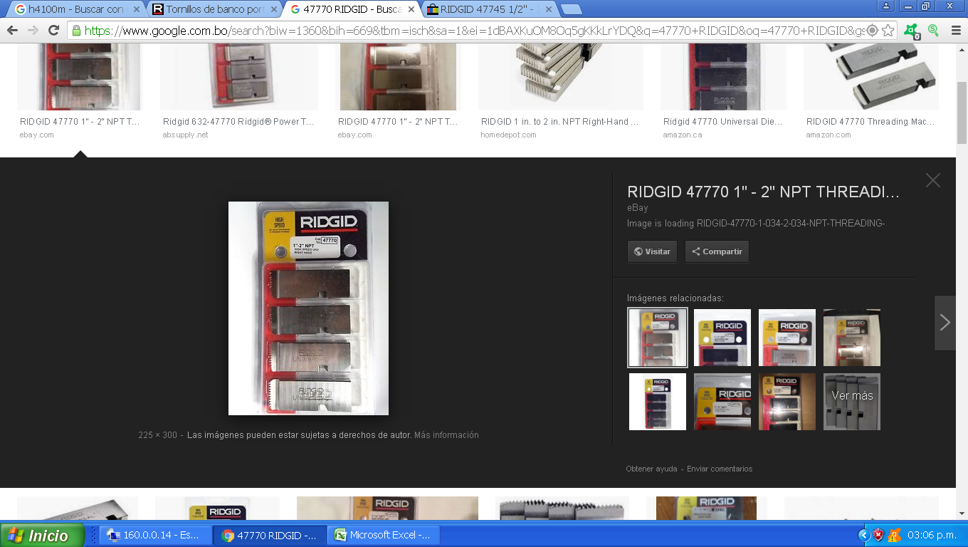
8 | RUEDA CORTATUBO E1032 PARA 820-821 MARCA: RIDGID PESO DEL ARTÍCULO 1.6 ONZAS  TALLA PEQUEÑA | MARCA: RIDGID O SU EQUIVALENTE | 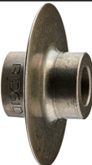
9 | PRENSA DE BANCO F-60 DE 6'' MOD.66997 PESO DEL ARTÍCULO 58.4 LIBRAS  DIMENSIONES DEL PRODUCTO 19.4 X 8.2 X 9.8 PULGADAS. | MARCA: RIDGID O SU EQUIVALENTE | 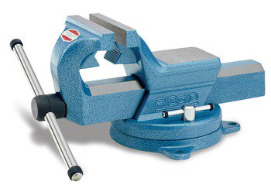
10 | EXTRACTOR HIDRAULICO  MODELO: PH103C CAPACIDAD: 10 TN. PESO: 23.5 KG. EL EXTRACTOR , EL CONJUNTO DE BOMBAS Y/O CILINDRO , EL ADAPTADOR ROSCADO Y EL ADAPTADOR DE EMPUJE | MARCA: POWER TEAM O SU EQUIVALENTE | 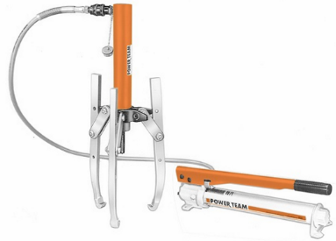
11 | CONJUNTO EXTRACTOR MULTIUSO 2TN-5TN. | MARCA: POWER TEAM O SU EQUIVALENTE | 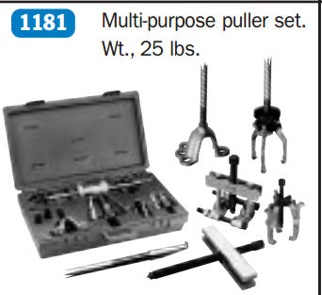
12 | TARRAJA MANUAL 12R 1/2-2''ROSCA NPT  LOS CABEZALES ROSCADORES INCLUYEN: 1/2 – 2 PULGADAS.  • TODOS LOS JUEGOS Y ROSCADORAS EMPAREJADOS CONSTAN DE CABEZALES ROSCADORES, CONJUNTO DE TRINQUETE, MANGO DE TRINQUETE Y TERRAJAS DE ALEACIÓN.  • TODOS LOS JUEGOS DE ROSCADORAS UTILIZAN LAS MISMAS TERRAJAS 12-R EN EL CABEZAL ROSCADOR | MARCA: RIDGID O SU EQUIVALENTE | 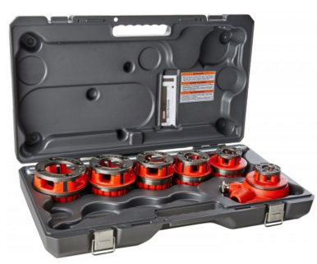
13 | JUEGO DE 15 LLAVES.  EN ESTUCHE DE PLÁSTICO U OTRO CONTENEDOR QUE RESGUARDE LAS HERRAMIENTAS. | MARCA: BAHCO O SU EQUIVALENTE  MODELO: BA28M/15 | 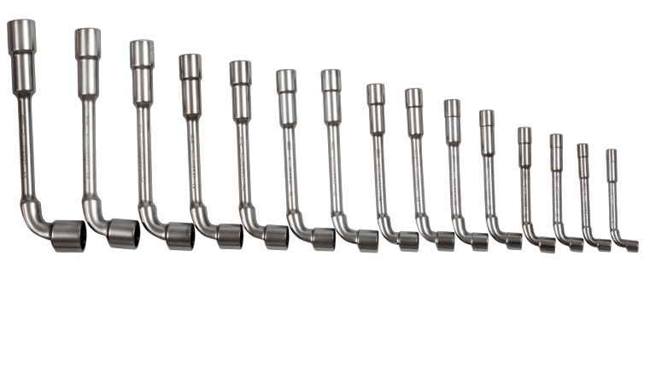
14 | JUEGO DE 7 DADOS PUNTA TORX CUADRANTE 1/2 MEDIDAS: T20, T25, T30, T40, T45, T50 Y T55.  DUREZA EN PUNTA DE DADOS 63 HRC | MARCA: TRUPER O SU EQUIVALENTE | 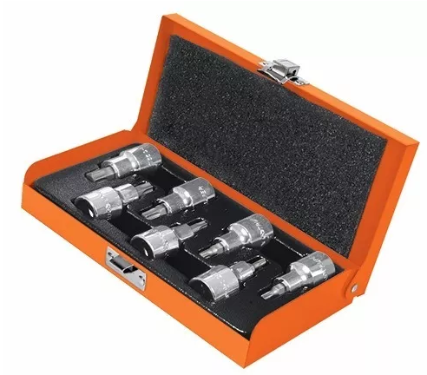
15 | JUEGO DE 6 DADOS PUNTA HEXAGONAL CUADRANTE 1/2 MEDIDAS: 6, 8, 10, 12, 14, 17 mm.  ESPECIFICACIONES  ACERO AL CROMO VANADIO. | MARCA: TRUPER O SU EQUIVALENTE | 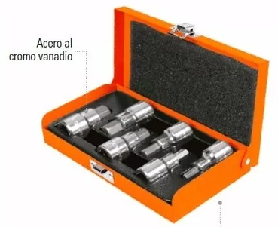
16 | JGO.LLAVES COMBINADAS 6-32 MM 26-PZAS. | MARCA: IRIMO O SU EQUIVALENTE | 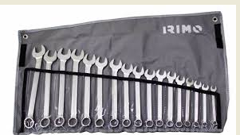
17 | JGO.LLAVES DE TUBO ENC.3/4 22-50MM 17 PZS | MARCA: BAHCO O SU EQUIVALENTE | 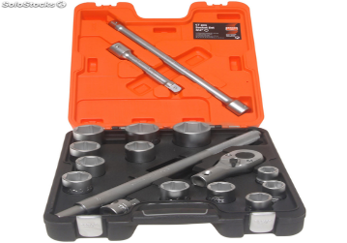

PLAZO DE ENTREGA
El plazo de entrega es de 15 días calendario computable a partir de la firma de la orden de compra.

FORMULARIO C-2
DECLARACIÓN JURADA DE CUMPLIMIENTO DE LAS CONDICIONES REQUERIDAS EN LAS ESPECIFICACIONES TÉCNICAS

Código del Proceso | :
Objeto del Proceso | :

A nombre de (…………………..Nombre de la Empresa o Asociación Accidental según corresponda) a la cual represento, declaro expresamente mi conformidad y compromiso de cumplimiento a las condiciones técnicas requeridas para el bien y otras condiciones de cumplimiento obligatorio, descritas en el numeral II de las especificaciones técnicas descritas en la parte IV del presente DCD.

Firma en señal de conformidad,

-----------------------------------------------------------------------------------
Firma del Propietario o Representante Legal
Nombre completo del Propietario o Representante Legal

PARTE III

MÉTODO DE SELECCIÓN Y ADJUDICACIÓN

PRECIO EVALUADO MAS BAJO

            - EVALUACIÓN PRELIMINAR.-

Concluido el acto de apertura, en sesión reservada, el Comité de Contratación, realizará una evaluación preliminar PRESENTA/NO PRESENTA, determinando si las propuestas continúan o se descalifican, con la verificación de la presentación de todos los formularios y documentos solicitados fueron presentados.

Continuar con la evaluación de las propuestas que no hayan sido descalificadas en esta etapa.

En el caso de que todas las propuestas sean descalificadas en esta etapa, el Comité de Contratación recomendará mediante informe al Responsable del Proceso de Contratación devolver los antecedentes a la Unidad Solicitante para su análisis y ajustes que correspondan.

            - EVALUACIÓN ADMINISTRATIVA Y ECONÓMICA.-

  - VERIFICACIÓN SICOES.-

El Analista de Contrataciones del Comité de Contratación realizará la verificación en el SICOES de los proponentes habilitados a esta etapa, para determinar si se encuentran reportados como incumplidos por Desistimiento o Resolución de Contratos, Orden de Compra u Orden de Servicio.

De encontrarse empresas reportadas como incumplidas, se recomendará su descalificación.

Continuar con la evaluación de las propuestas que no hayan sido descalificadas en esta etapa.

En el caso de que todas las propuestas sean descalificadas en esta etapa, el Comité de Contratación recomendará mediante informe al Responsable del Proceso de Contratación devolver los antecedentes a la Unidad Solicitante para su análisis y ajustes que correspondan.

  - VERIFICACION DE CUMPLIMIENTO DE DOCUMENTOS PRESENTADOS.-

El Analista de Contrataciones del Comité de Contratación verificará el cumplimiento de los documentos formularios administrativos y económicos, aplicando la metodología CUMPLE/NO CUMPLE.

En caso de existir aspectos subsanables, el Analista de Contrataciones del Comité de Contratación atenderá el mismo de acuerdo a lo descrito en el numeral 12 (Aspectos Subsanables) del presente DCD.

Continuar con la evaluación de las propuestas que no hayan sido descalificadas en esta etapa.
En el caso de que todas las propuestas sean descalificadas en esta etapa, el Comité de Contratación recomendará mediante informe al Responsable del Proceso de Contratación devolver los antecedentes a la Unidad Solicitante para su análisis y ajustes que correspondan.

  - EVALUACIÓN DE LA PROPUESTA ECONÓMICA

    - VERIFICACIÓN DE ERRORES ARITMÉTICOS.-

El comité de contratación verificará los errores aritméticos de la(s) propuesta(s) que haya(n) sido habilitada(s) a esta etapa, verificando los valores de la Propuesta Económica presentada en el Formulario B-1 y considerando los siguientes aspectos:

- Cuando exista discrepancia entre los montos indicados en numeral y literal, prevalecerá el literal.
- Cuando el monto resultado de la multiplicación del precio unitario por la cantidad, sea incorrecto, prevalecerá el precio unitario cotizado para obtener el monto ajustado. En caso de no haber cantidades, para efectos de evaluación se tomará cantidad 1 (uno).
- Si la diferencia entre el monto leído de la propuesta y el monto ajustado de la revisión aritmética es menor o igual al dos por ciento (2%), se ajustará la propuesta; caso contrario la propuesta será descalificada.
- Si los volúmenes o unidades de medida (a menos que exista equivalencia) no son las solicitadas en las especificaciones técnicas, la propuesta será descalificada.

    - DETERMINACIÓN DE LA PROPUESTA ECONÓMICA CON EL PRECIO EVALUADO MAS BAJO.-

Una vez efectuada la corrección de los errores aritméticos, se determinará el orden de prelación de las propuestas económicas con relación a la propuesta económica con el precio evaluado más bajo.

En caso de existir un empate entre dos o más propuestas, se procederá a la evaluación de la propuesta técnica de los proponentes que hubiesen empatado.

En el caso de que todas las propuestas sean descalificadas en esta etapa, el Comité de Contratación recomendará mediante informe al Responsable del Proceso de Contratación devolver los antecedentes a la Unidad Solicitante para su análisis y ajustes que correspondan.

            - EVALUACIÓN TÉCNICA.-

Una vez concluida la evaluación administrativa/económica, el personal técnico que conforma el Comité de Contratación verificará el cumplimiento de la documentación técnica presentada, aplicando la metodología CUMPLE/NO CUMPLE de la propuesta habilitada con el precio evaluado más bajo.

En caso que la propuesta ubicada en el primer lugar con el precio evaluado más bajo no cumpla con los aspectos técnicos solicitados en el DCD, se procederá a su descalificación y a la evaluación de la segunda propuesta con el precio más bajo, y así sucesivamente.

En caso de existir aspectos subsanables, el Personal Técnico del Comité de Licitación atenderá el mismo de acuerdo a lo descrito en el numeral 12 (Aspectos Subsanables) del presente DCD.

            - RESULTADO DE LA EVALUACIÓN.-

El Comité de Contratación recomendará al RPC la adjudicación o concertación o devolución de antecedentes a la Unidad Solicitante para su análisis y ajustes que correspondan.

En caso de adjudicación, se recomendará al RPC la adjudicación de la propuesta que obtuvo el precio evaluado más bajo y que cumpla con los aspectos técnicos y condiciones requeridas en el DCD, cuyo monto adjudicado corresponda al monto ajustado por revisión aritmética.

En caso de Concertación, el Comité de Contratación deberá considerar los criterios descritos en el numeral 27 del presente DCD.

PARTE IV

ESPECIFICACIONES TECNICAS

N° | DESCRIPCIÓN DETALLADA DEL BIEN | UNIDAD DE MEDIDA | CANTIDAD
1 | PRENSA TRIPODE C/CADENA 460-12 CAPASIDAD: 1/8-12' | PZA. | 1
2 | CORTATUBO 42-A 3/4-2'' SERV. PESADO CUATRO CUCHILLA. | PZA. | 2
3 | RUEDA CORTATUBO F3 DE 1/8 A 2" | PZA. | 4
4 | CORTATUBO 4-S 2-4'' SERV. PESADO | PZA. | 2
5 | RUEDA CORTADORA DE2" A 4" | PZA. | 4
6 | DADO UNIVERSAL 1/2 -3/4''NPT 14 HILOS | JUEGO | 2
7 | DADO UNIVERSAL 47790 1 - 2'' NPT | JUEGO | 2
8 | RUEDA CORTATUBO E1032 PARA 820-821 | PZA. | 4
9 | PRENSA DE BANCO F-60 DE 6'' | PZA. | 2
10 | EXTRACTOR HIDRAULICO 10 TON. | PZA. | 2
11 | CONJUNTO EXTRACTOR MULTIUSO 2TN - 5TN | JUEGO | 1
12 | TARRAJA MANUAL 12R 1/2-2''ROSCA | JUEGO | 2
13 | JGO LLAVES DE PIPA ABIERTA DE 8 AL 24MM 15PZA. | JUEGO | 1
14 | JUEGO DE 7 DADOS PUNTA TORX CUADRANTE 1/2" | JUEGO | 1
15 | JUEGO DE 6 DADOS PUNTA EXAGONAL CUADRANTE 1/2" | JUEGO | 1
16 | JGO. DE LLAVES COMBINADAS DE 6 - 32 MM | JUEGO | 1
17 | JGO. LLAVES DE TUBO ENC. 3/4 22 - 55 MM 17 PZS. | JUEGO | 1

- CARACTERÍSTICAS DEL REQUERIMIENTO (Sujeto a Evaluación)

CARACTERÍSTICAS TÉCNICAS DEL BIEN
Los modelos son referenciales.
Siendo de cumplimiento obligatorio las cantidades y características.
Pudiendo ofertar características superiores a las solicitadas.

NRO. | CARACTERISTICAS DEL BIEN | DESCRIPCIÓN REFERENCIAL | MUESTRA REFERENCIAL
1 | PRENSA TRIPODE C/CADENA 460-12 CAPACIDAD DEL TUVO: 1/8 -1 2'' PATAS PLEGABLES.  GANCHOS PARA COLGAR HERRAMIENTAS.  BASE QUE SOBRESALE DE LAS PATAS DELANTERAS PARA QUE LAS HERRAMIENTAS PUEDAN DESPLAZARSE SIN OBSTRUCCIÓN | MARCA: RIDGID O SU EQUIVALENTE  MODELO: RI36278
2 | CORTATUBO 42-A 3/4-2'' SERV. PESADO CUATRO CUCHILLA.  - DISEÑADOS PARA TRABAJAR EN LUGARES DONDE ES IMPOSIBLE REALIZAR UN GIRO COMPLETO.  - EL CORTATUBOS 42-A TIENE UN MANGO CORTO PARA MANIOBRARLO EN ESPACIOS REDUCIDOS. | MARCA: RIDGID O SU EQUIVALENTE
3 | RUEDA CORTATUBO F3 DE 1/8 A 2"  SE ADAPTA A 1-A, 2-A, 42-A Y 42  • TAREA PESADA  • LOS CORTES DE ACERO Y DÚCTIL MALEABLES, NO FRÁGILES, PUEDEN ABOLLARSE ANTES DE ROMPERSE. MÁS INDULGENTE QUE EL HIERRO QUEBRADIZO. | MARCA: RIDGID O SU EQUIVALENTE
4 | CORTATUBO 4-S 2-4'' SERV. PESADO  PESO: 8.2 KG - UNA CAÑA EXTRALARGA PROTEGE LAS ROSCAS DE AJUSTE | MARCA: RIDGID O SU EQUIVALENTE
5 | RUEDA CORTADORA F-229S DE 2 A 4" P/ACERO. PESO DEL ARTÍCULO 72 LIBRAS  DIMENSIONES DEL PRODUCTO 1.2 X 1.2 X 1.2 PULGADAS | MARCA: RIDGID O SU EQUIVALENTE
6 | DADO UNIVERSAL 1/2 -3/4''NPT 14  PESO DEL ARTÍCULO 1.4 LIBRAS  MATERIAL DE ALEACIÓN DE METAL | MARCA: RIDGID O SU EQUIVALENTE
7 | DADO UNIVERSAL 47790 1 - 2'' NPT  HILOS POR PULGADA 11 1/2  MATERIAL / TIPO DE MATRIZ ACERO INOXIDABLE DE ALTA VELOCIDAD  TIPO DE ROSCA DE TUBO NPT  DIRECCIÓN DEL HILO DERECHA  PARA USAR CON CABEZALES DE MATRIZ ROSCADORA 4CW40, 4Z974. | MARCA: RIDGID O SU EQUIVALENTE
8 | RUEDA CORTATUBO E1032 PARA 820-821 MARCA: RIDGID PESO DEL ARTÍCULO 1.6 ONZAS  TALLA PEQUEÑA | MARCA: RIDGID O SU EQUIVALENTE
9 | PRENSA DE BANCO F-60 DE 6'' MOD.66997 PESO DEL ARTÍCULO 58.4 LIBRAS  DIMENSIONES DEL PRODUCTO 19.4 X 8.2 X 9.8 PULGADAS. | MARCA: RIDGID O SU EQUIVALENTE
10 | EXTRACTOR HIDRAULICO  MODELO: PH103C CAPACIDAD: 10 TN. PESO: 23.5 KG. EL EXTRACTOR , EL CONJUNTO DE BOMBAS Y/O CILINDRO , EL ADAPTADOR ROSCADO Y EL ADAPTADOR DE EMPUJE | MARCA: POWER TEAM O SU EQUIVALENTE
11 | CONJUNTO EXTRACTOR MULTIUSO 2TN-5TN. | MARCA: POWER TEAM O SU EQUIVALENTE
12 | TARRAJA MANUAL 12R 1/2-2''ROSCA NPT  LOS CABEZALES ROSCADORES INCLUYEN: 1/2 – 2 PULGADAS.  • TODOS LOS JUEGOS Y ROSCADORAS EMPAREJADOS CONSTAN DE CABEZALES ROSCADORES, CONJUNTO DE TRINQUETE, MANGO DE TRINQUETE Y TERRAJAS DE ALEACIÓN.  • TODOS LOS JUEGOS DE ROSCADORAS UTILIZAN LAS MISMAS TERRAJAS 12-R EN EL CABEZAL ROSCADOR | MARCA: RIDGID O SU EQUIVALENTE
13 | JUEGO DE 15 LLAVES.  EN ESTUCHE DE PLÁSTICO U OTRO CONTENEDOR QUE RESGUARDE LAS HERRAMIENTAS. | MARCA: BAHCO O SU EQUIVALENTE  MODELO: BA28M/15
14 | JUEGO DE 7 DADOS PUNTA TORX CUADRANTE 1/2 MEDIDAS: T20, T25, T30, T40, T45, T50 Y T55.  DUREZA EN PUNTA DE DADOS 63 HRC | MARCA: TRUPER O SU EQUIVALENTE
15 | JUEGO DE 6 DADOS PUNTA HEXAGONAL CUADRANTE 1/2 MEDIDAS: 6, 8, 10, 12, 14, 17 mm.  ESPECIFICACIONES  ACERO AL CROMO VANADIO. | MARCA: TRUPER O SU EQUIVALENTE
16 | JGO.LLAVES COMBINADAS 6-32 MM 26-PZAS. | MARCA: IRIMO O SU EQUIVALENTE
17 | JGO.LLAVES DE TUBO ENC.3/4 22-50MM 17 PZS | MARCA: BAHCO O SU EQUIVALENTE

PLAZO DE ENTREGA
El plazo de entrega es de 15 días calendario computable a partir de la firma de la orden de compra.

- CONDICIONES REQUERIDAS PARA EL BIEN (De cumplimiento obligatorio por el proponente)

GARANTIA TECNICA
La empresa deberá asegurar que las herramientas provistas son nuevas y no son usadas o reacondicionadas. De demostrar lo contrario YPFB puede tomar las medidas legales correspondientes.
GARANTIA DE USO.
La empresa adjudicada deberá garantizar el correcto funcionamiento de las herramientas provistas por un periodo de uso de 12 meses computables a partir de la fecha de recepción de los bienes a la fecha.

La garantía cubre las herramientas si tienen problemas en el uso correcto de las mismas.
LUGAR DE ENTREGA DE LOS BIENES
Los bienes deberán ser entregados en Almacenes de YPFB - Potosí
DIRECCIÓN: Av. Highland Players s/n Zona San Clemente (Curva Norte del Estadio Victor Agustín Ugarte).
FORMA DE PAGO
El pago se realizará posterior a la entrega del bien, y la modalidad de pago será vía SIGEP previa conformidad del comité de recepción, la empresa adjudicada deberá emitir factura a nombre de YPFB NIT. 1020269020 y presentar la siguiente documentación:

• Carta solicitud de Pago
• Factura Original
• Fotocopia de NIT
• Fotocopia de SIGEP (Banco Unión)
• Fotocopia simple del Contrato
• Fotocopia de C. I. Rep. Legal

Cabe hacer notar que Y.P.F.B no otorgará ningún anticipo.

MULTAS
El incumplimiento al plazo de entrega del servicio, se aplicara una multa de 1% sobre el importe total de la adjudicación por cada día calendario de retraso. En caso de llegar al 20% de multas, la adjudicación queda sin efecto, y la Empresa YPFB se reserva el derecho de realizar las gestiones Legales y Administrativa que corresponda.

ANEXOS
Se adjunta al presente documento los siguientes anexos:

ANEXO 1 – FACTURACIÓN Y TRIBUTOS
ANEXO 2 – SEGURIDAD INDUSTRIAL.

ANEXO 1
FACTURACIÓN Y TRIBUTOS
FACTURACIÓN
La factura debe ser emitida de acuerdo a normativa vigente a nombre de Yacimientos Petrolíferos Fiscales Bolivianos consignando el Número de Identificación Tributaria (NIT) 1020269020.
La factura deberá emitirse por el precio contratado, sin deducir las multas ni otros cargos, a momento de la entrega de la totalidad de los bienes conforme lo establecido contractualmente.
El proponente adjudicado (persona natural o jurídica, empresa unipersonal, sociedad accidental) deberá presentar el "Certificado de Inscripción" o reporte Consulta de Padrón emitido por el Servicio de Impuestos Nacionales, como evidencia de que la actividad económica registrada guarda relación con el objeto del proceso de contratación.

TRIBUTOS
El adjudicado declara que todos los tributos vigentes a la fecha y que puedan originarse directa o indirectamente en aplicación del contrato, son de su responsabilidad, no correspondiendo ningún reclamo posterior.

ANEXO 2
SEGURIDAD INDUSTRIAL.
ASPECTOS NORMATIVOS DE SEGURIDAD INDUSTRIAL Y SALUD OCUPACIONAL PARA EMPRESAS CONTRATISTAS DE YPFB

La Empresa adjudicada de la provisión de “BIENES” deberá cumplir con los estándares de Seguridad Industrial y Salud Ocupacional de YPFB.

- ASPECTOS GENERALES:

Para los procesos de contratación de bienes; en caso de que los mismos sean recibidos directamente en los almacenes de YPFB; no aplica una cláusula específica de SMS.
Excepto lo establecido en adelante:

- RECOMENDACIONES:
Para las tareas complementarias de entrega de bienes en los almacenes de YPFB, Unidad Solicitante a través de las Comisiones de Recepción y la Unidad SMS, deberán coordinar con la empresa Contratista a efectos de prevenir la ocurrencia de accidentes, incidentes y afectaciones al medio ambiente.

  - En caso de manipulación de bienes y materiales dentro de las instalaciones de YPFB; se deberán verificar las condiciones del sistema de izaje de cargas (cables, eslingas, estrobos, y otros elementos necesarios para este fin).

  - En caso de la entrega de equipos eléctricos y/o electrónicos, se recomienda verificar las condiciones de suministro eléctrico en el equipo y en el lugar de la entrega, a fin de evitar daños en los mismos y al sistema eléctrico del lugar al momento de la instalación o pruebas, y para evitar accidentes personales debido a descargas eléctricas por mala manipulación de los equipos.

  - Las tareas complementarias para la entrega de bienes/equipos/materiales/montaje, deberán ser coordinadas con el personal de SMS de la Unidad Solicitante, en estricto cumplimiento de la normativa vigente y las políticas de Seguridad Industrial de YPFB.

PARTE V
MODELO DE ORDEN DE COMPRA

El presente es un modelo es referencial el cual puede sufrir modificaciones de acuerdo a las características particulares del presente proceso de contratación.

